Lp. |  | Nazwa majątku, rodzaj, cechy identyfikujące | Stan techniczny
Zadanie  nr 1. | 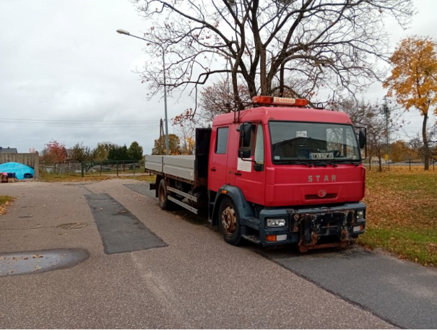 | Samochód ciężarowy Star L-82  Nr inwentarzowy 1430 | Brak aktualnych badań technicznych, pęknięty pasek klinowy alternatora, silnik uruchamia się, wizualnie dobry stan techniczny, nieużytkowany od 2023 roku, do końca eksploatacji sprawny.  Rok produkcji 2003  Przebieg 132 516 km  Lokalizacja: Obwód Drogowy w Olsztynku,  ul. Poranna 36, 11-015 Olsztynek
Zadanie nr 2. | 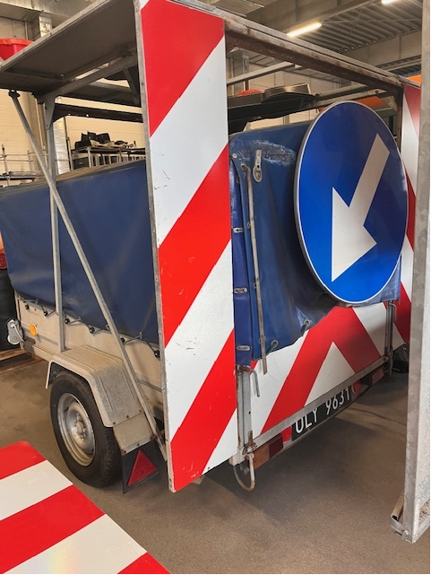 | Przyczepka sygnalizacyjna  Nr inwentarzowy 915 | Brak aktualnych badań technicznych, wizualnie dobry stan techniczny, garażowana, nieużytkowana od 2023 roku, do końca eksploatacji sprawna.  Rok produkcji 1998  Lokalizacja: Obwód Drogowy w Tomaszkowie, ul. Wierzbowa 2, 11-034 Tomaszkowo
Zadanie nr 3. | 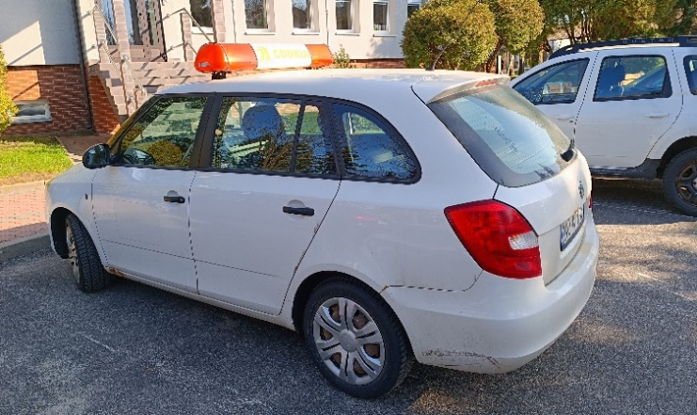 | Samochód osobowy SKODA FABIA Kombi 1.6 TDI  Nr inwentarzowy 1848 | Brak aktualnych badań technicznych, głośna praca wentylatora nawiewu kabiny, brak działania klimatyzacji, zacinający się termostat układu chłodzenia, wyciek z przewodu wspomagania układu kierowniczego, silnik uruchamia się, wizualnie dobry stan techniczny, nieużytkowany od marca 2024 roku, do końca eksploatacji sprawny.  Rok produkcji 2010  Przebieg 321 502 km  Lokalizacja: Rejon Olsztyn GDDKiA,  ul. Sokola 4, 11-041 Olsztyn
Zadanie nr 4. | 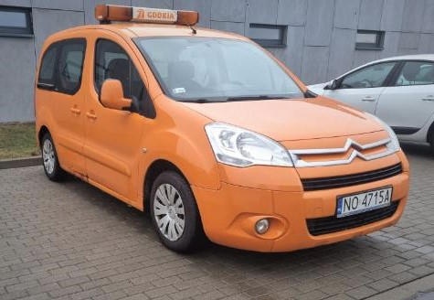 | Samochód osobowy CITROEN BERLINGO 1.6 HDI 90 KM  Nr inwentarzowy 1714 | Brak aktualnych badań technicznych, mechanicznie w dobrym stanie technicznym, widoczne ślady korozji nadwozia i podwozia, garażowany.  Rok produkcji 2008  Przebieg ok 419 800 km.  Lokalizacja: Obwód Drogowy w Tomaszkowie, ul. Wierzbowa 2, 11-034 Tomaszkowo

